2013年全国中考物理100套试题《功和机械能》汇编
一、选择题
（2013四川自贡）3、小明将掉在地面上的物理书捡起来放在课桌上，他对课本所做功最接近于（ ）C
A．0.02J B．0.2J C．2J D．20J
（2013江苏盐城，第8题）下列情形中，对物体没有做功的是（ ）
A.举着杠铃不动
B.将弹簧拉力器拉长
C.将实心球抛向空中
D.把掉在地上的羽毛球捡起来
【答案】A
（2013年临沂）15.下列过程中人对桶做功的是C
A.提着捅站立不动
B.提若桶水平移动
C.提着桶站在匀速向上运动的电梯内
D.提着桶站在匀速水平运动的车厢内
10、一个重为2N的皮球从10m高处下落3m 的过程中，重力对它所做的功为 答案： Ｂ
A． 20J B． 6J C．14J D． 26J
（2013年北京市）10．下列有关力做功的说法中正确的是答案： A

A．用水平力推着购物车前进，推车的力做了功

B．把水桶从地面上提起来，提水桶的力没有做功

C．书静止在水平桌面上，书受到的支持力做了功

D．挂钩上的书包静止时，书包受到的拉力做了功
（2013四川自贡）14.甲、乙两个完全相同的物体在同一水平面上做匀速直线运动，且v_{甲}＞v_{乙}，若不计较空气阻力，则它们所受的拉力F_{甲}和F_{乙}及两拉力在相同时间内所做的功W_{甲}和W_{乙}之间的关系是（ ）C
A．F_{甲}＞F_{乙} B．F_{甲}＜F_{乙} C．W_{甲}＞W_{乙} D．W_{甲}＜W_{乙}
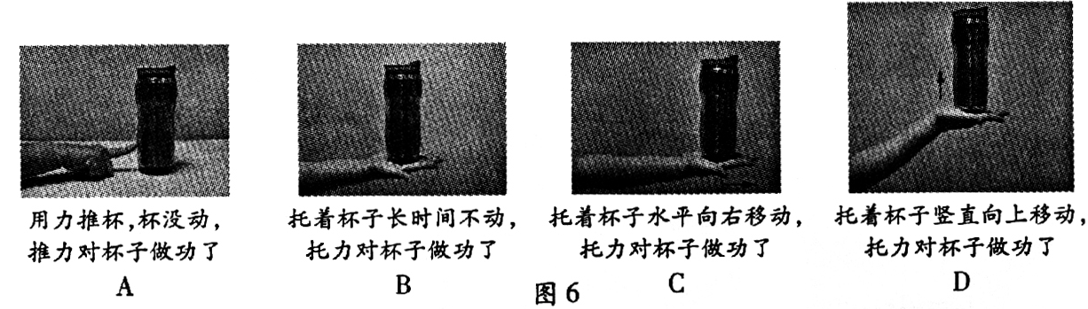
（2013年福州）10.如图6所示的情景中，关于力对杯子做功的描述正确的是D
（2013武汉）17.三位同学准备进行爬楼比赛，看看谁的功率大。他们展开了如下的讨论：
甲：只有测出各自的体重、爬楼用的时间和爬楼的高度，才能进行比较；
乙：在爬楼的时间相同时，只要测出各自的体重、爬楼的高度，就可以进行比较；
丙：在爬楼的高度相同时，只要测出各自的体重、爬楼的时间，就可以进行比较。
A.甲、乙和丙 B.甲和乙 C.甲和丙 D.乙和丙答案：D

（2013南京）10．一个重为2N的皮球从10m高处下落3m的过程中，重力对它所做的功为 B

A．20J B．6J C．14J D．26J

（2013年苏州市）1．在如图所示的四位科学家中，以其名字命名功率单位的是答案： C
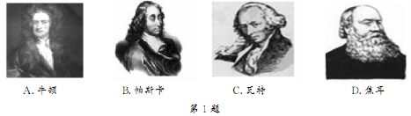
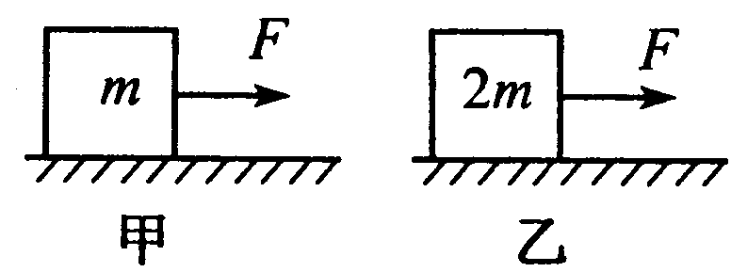
(2013杭州)13．在甲、乙两图中，甲图地面粗糙、乙图地面光滑。质量分别为m, 2m的两个物体在大小为F的恒力作用下，在力的方向上前进了相同的距离，则下列结论正确的是B
A．甲图中F做的功小于乙图中F做的功
B．甲图中F做的功等于乙图中F做的功[来源:学科网ZXXK]
C．甲图中F做的功大于乙图中F做的功
D．条件不足，无法确定甲、乙图中F做的功谁大
（2013漳州）14．用水平拉力F拉物体A在光滑水平面上沿力的方向移动距离s，拉力F做功为W₁；用同样的力F拉物体A在粗糙水平面上沿力的方向移动相同的距离s，拉力F做功为W₂，则A
A．W₁=W₂ B．W₁>W₂
C．W₁<W₂ D．条件不足，无法比较
（2013达州）5. 中学生小华在一次跳绳的体能测试中，1min内跳了120次，每次跳离地面的高度约为5cm，则他跳绳时的功率最接近（ ）B
A.5W B.50W C.500W D.5000W
10．（3分）（2013•湘西州）在水平地面上，用50N的水平拉力拉重为100N的小车，使小车沿水平方向前进了5m，这时拉力所做的功是（ ）B
 | A． | 50J | B． | 250J | C． | 750J | D． | 0J
12．（2分）（2013•德州）用弹簧测力计沿水平方向两次拉着同一物体在同一水平面上运动，两次运动的s﹣t图象如图所示．其对应的弹簧测力计示数分别为F₁、F₂，相同时间内所做的功分别为W₁、W₂，则它们的关系正确的是（ ）B
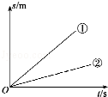
 | A． | F₁＞F₂ W₁＞W₂ | B． | F₁=F₂ W₁＞W₂ | C． | F₁=F₂ W₁＜W₂ | D． | F₁＜F₂ W₁＜W₂

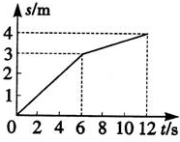
（2013泸州）26、一定质量的货物在吊车钢索的拉力作用下，竖直向上运动(不考虑空气的阻力和钢索重力)，货物运动的路程(s)一时间(t)图象如图所示，根据图象，下列判断正确的是：（ A ）
A．2s时钢索的拉力大小等于8s时钢索的拉力大小
B．货物竖直向上运动时，4s时的速度小于10s时的速度
C．0至6s内钢索拉力做的功小于6s至12s内钢索拉力做的功
D．货物在0至12s内的竖直向上运动过程中，钢索拉力的功率保持不变
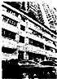
9．（3分）（2013•长沙）我们居住的城市高楼林立，如不小心发生高空坠物事件，则可能给人们的生命财产造成损害，更不可有意为之．日前，某小区的陈先生在早上下楼取车时发现车的后挡风玻璃被穿了一个孔，上面还插着一个可乐瓶，肇事的可乐瓶里大约还有的可乐．对此，下列描述正确的是（ ）C
 | A． | 可乐瓶从高空坠落，动能会转化为重力势能
 | B． | 可乐瓶对挡风玻璃没有做功
 | C． | 可乐瓶从高空坠落，重力势能会转化为动能
 | D． | 可乐瓶砸在挡风玻璃的瞬间，具有很大的重力势能[来源:学科网]
(2013郴州)13．人造卫星沿椭圆轨道绕地球运行。它从近地点向远地点运动过程中B
A．动能增大，势能减小，机械能不变
B．动能增小，势能减大，机械能不变
C．动能不变，势能增大，机械能变大
D．动能减小，势能不变，机械能变小
第14题图
F
F
2F
2F
O
（2013云南 ）5．乒乓球的直径被加大后，提高了乒乓球比赛的观赏性。玛丽认为直径增加了，乒乓球的 弹性减弱了，吉姆认为乒乓球弹性是否减弱必须通过实验来证明。能够验证玛丽的说法是否正确的是D
A。把直径不同的乒乓球掷向竖直墙壁，比较反弹后落地的距离[来源:Zxxk.Com]
B。把直径不同的乒乓球抛向地面，比较落地后反弹的高度
C。把直径不同的乒乓球在不同高度由静止释放，比较落地后反弹的高度
D。把直径不同的乒乓球在同一高度由静止释放，比较落地后反弹的高度
（2013内江）42．(3分)已知雨滴在空中竖直下落时所受空气阻力与速度大小的二次方成正比，且不同质量的雨滴所受空气阻力与速度大小的二次方的比值相同．现有两滴质量分别为m₁和m₂的雨滴从空中竖直下落，在落到地面之前都已做匀速直线运动，那么在两滴雨滴落地之前做匀速直线运动的过程中，其重力的功率之比为
A．m₁：m₂ B．： B． ： D ．：

（2013南通）9.某同学的质量约为50kg，他以正常速度从教学楼的一楼走上二楼。请估算在此过程中该同学上楼的功率最接近于B
A.1W B.10W
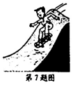
C.100W D.1000W
（2013南通）7.如图所示，男孩脚踩滑板车从高处滑下，在下滑的过程中
A.动能增加，势能减少
B.动能增加，势能增加
C.动能减少，势能增加
D.动能减少，势能减少
（2013广州）10．如图9所示，足球以初速度v沿着凹凸不平的草地从a运动到d，
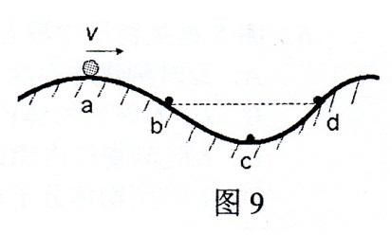
足球（ ）C
A．在 b、d 两点动能相等
B．在 a、d 两点动能相等
C．从 b 到 c 的过程机械能减少
D．从 c 到 d 的过程重力势能减少
11．（3分）（2013•湘西州）如图是一同学正在体育课中进行实心球投掷训练，投出的实心球在上升过程中（ ）C
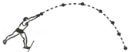
 | A． | 动能不变、重力势能增加 | B． | 重力势能不变、动能增加
 | C． | 动能转化为重力势能 | D． | 重力势能转化为动能
9．（3分）（2013•日照）如图是“天宫一号”飞行器运行轨道的示意图；若“天宫一号”飞行器沿椭圆轨道绕地球运行的过程中机械能守恒，则它从远地点向近地点运行的过程中（ ）B
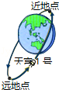
 | A． | 重力势能增加、动能减小 | B． | 重力势能减小、动能增加
 | C． | 重力势能增加、动能增加 | D． | 重力势能不变、动能不变
（2013雅安）5. 如图2 所示, 铅球从出手到将要落地的过程中, 下列说法正确的是( 不计空气阻力) D
A. 铅球由a →b 时, 动能逐渐增大
B. 铅球在b 点的机械能大于a 点的机械能
C. 铅球由b →c 时, 机械能逐渐减小
D. 铅球在c 点时动能最大

（湖州市2013 年）14.顾客站在商场自动扶梯的水平台阶上随自动扶梯匀速上升。顾客在上升过程中 答案： C
A.机械能保持不变 B.运动状态在不断变化
C.相对于其站立的台阶是静止的 D.受到重力、支持力扣摩擦力的作用
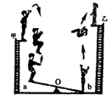
（2013年浙江省舟山）20．如图是杂技演员演出时的过程示意图。男演员从甲处用力向上起跳，落下后踩在翘翘板的a端，能把站在b端的女演员弹上乙处。由于存在阻力，故 Ｃ
A．男演员的质量必须要大于女演员的质量

B．甲处男演员的势能一定要大于乙处女演员的势能
C．男演员离开跳台时的机械能一定大于乙处女演员的势能
D．女演员弹起时的动能与她站在乙处时的机械能相等
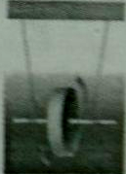
（泰州市二O一三年）25.如图1，滚摆上升的过程中答案： Ｄ
A.动能增大
B.重力势能减小
C.重力势能转化为动能
D.动能转化为重力势能
（2013年苏州市）8．如图所示的四个实例中，机械能正在减小的是答案： C
图1
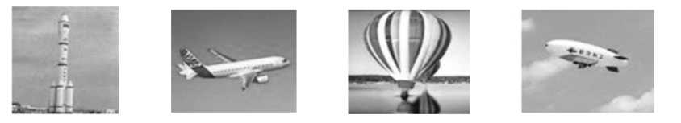
A．蓄势待发的火箭 B．水平匀速飞行的飞机 C．匀速下降的热气球 D．加速上升的飞艇
第8题
（荆门市2013年）20．有一种运动叫蹦极，如图所示是蹦极运动的简化示意图，弹性绳一端固定在O点，另
一端系住运动员，运动员从O点自由下落，A点处弹性绳自
C
B
A
O
然伸直。B点是运动员受到的重力与弹性绳对运动员拉力相
等的点，C点是蹦极运动员到达的最低点，运动员从O点到C
点的运动过程中忽略空气阻力，则 D
A．从O至C运动员速度一直减小
B．从O点至A点运动员机械能不守恒,从A点至C点机械
能守恒

C．从O至A过程中运动员速度增大，从A至C过程中运动
员速度减小

D．从O至B过程中运动员速度增大，从B至C过程中运动
员速度减小学科王

（荆门市2013年）21．一根细长绳的下端系一金属小球，上端固定，制成一个摆，把小球拉离竖直位置松手，
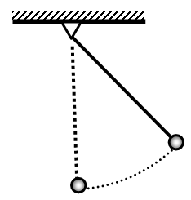
让他摆动起来，如图所示，可以观察到小球摆动过程中摆动的
幅度会逐渐减小，最终停下来，对于小球在摆动过程中的能量
转化情况，下列说法不正确的是 答案： C
A．小球从高处向低处摆动过程中，势能部分转化为动能
B．小球从低处向高处摆动过程中，动能部分转化为势能
C．小球摆动过程中机械能守恒
D．小球依次经过最低点时，动能会逐渐减少

36．右图是老师在课堂上进行的滚摆演示实验示意图，下列说法不正确的是答案： A
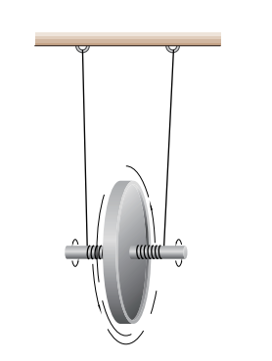
A．滚摆运动过程中，机械能守恒
B．滚摆向下运动时，重力势能部分转化为动能
C．滚摆向上运动时，动能部分转化为重力势能
D．滚摆上升的最大高度逐渐降低
(2013湖北省宜昌市)15、人造卫星沿椭圆轨道绕地球运行，图6所示为卫星从远地点向近地点运动的过程。针对该过程，以下说法正确的是答案： C
A．动能逐渐增大，机械能增大
B．势能逐渐减小，机械能减小
C．动能逐渐增大，势能逐渐减小，机械能不变
D．动能逐渐增大，势能逐渐减小，机械能减小
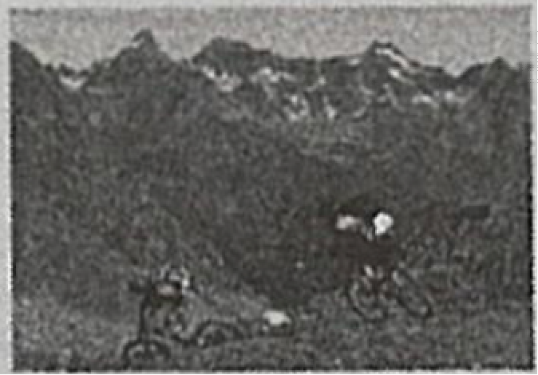
（2013年临沂）16.如图所示.人骑自行车下坡，速度会越来越快，在这过程中B
A.人和车的动能保持不变
B.人和车的动能增大
C.人和车的动能减小
D.人和车的重力势能增大

7．（3分）（2013•柳州）如图所示，苹果树上结有甲、乙、丙三个质量相等的苹果，哪一个苹果的重力势能最大（ ）C
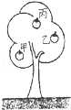
 | A． | 甲 | B． | 乙 | C． | 丙 | D． | 一样大
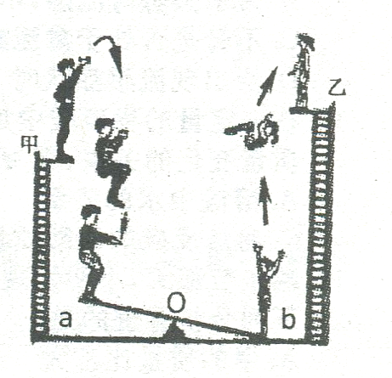
（2013嘉兴卷）20．如图是杂技演员演出时的过程示意图。男演员从甲处用力向上起跳，落下后踩在翘翘板的a端，能把站在b端的女演员弹上乙处。由于存在阻力，故 答案： C
A．男演员的质量必须要大于女演员的质量
B．甲处男演员的势能一定要大于乙处女演员的势能
C：男演员离开跳台时的机械能一定大于乙处女演员的势能
D．女演员弹起时的动能与她站在乙处时的机械能相等

（2013 新疆维吾尔）9．对在高速公路上行驶的汽车要进行限速，其实质是限制了汽车的C
A．摩擦力 B．势能 c．动能 D．惯性

二、填空题
14．（4分）（2013•绵阳）体重60kg的王健做引体向上，在1min时间内完成了10个，每次上拉，身体重心上升30cm，则他每完成一次引体向上做功 180 J，1min内的平均功率是 30 W．（g取10N/kg）
15．（2分）（2013•枣庄）小明将放在水平桌面上重为3N的物理课本，水平匀速拉动0.5m．所用的水平拉力为1N，则课本重力做功 0 J，水平拉力做功 0.5 J．
(2013安徽)8．我国设计的“中华月球车”今年将登陆月球，图为该车的模型。物体在月球表面附近受到的重力仅为在地球表面附近所受重力的1/6，月球车的质量为120kg，它在月球表面受到的重力为 N。若它在月球表面上方竖直下落4m，则重力对它做的功为 J。200 800
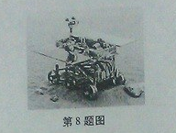
19．（2分）（2013•日照）粗糙水平面上有一个重为100N的物体，用10N的水平推力使其在10s内运动30m，则推力做的功为 300 J；推力的功率是 30 W．
16．（4分）（2013•长沙）2013年长沙体育中考，男生新设引体向上项目．如图是引体向上的示意图，小云同学在半分钟内做了12个规范的引体向上．已知小云的质量为60kg，每次引体向上他能将自身重心提高0.4m，则小云每做一次引体向上所做的功为 240 J，整个过程中的平均功率为 96 W．（g取10N/kg）
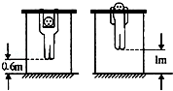

(2013郴州)26.一颗子弹在枪膛中所受平均推力约为500N，枪管长1.2m，子弹从被击发到离开枪口用时0.1s则推力做功为 J，做功的功率为 W。600 6000
（2013南充）14.某工人在水平地面上，用I00N水平推力以0.5m/S的速度匀速推动重 500N的物体，使它沿水平方向移动10m,该过程中工人所做的功是 5000 J，水平推力的功率是 50 W。
(2013年福建省泉州市)23.雪橇是雪地常见的交通工具。若狗拉着雪橇以10m/s的速度在水平雪地上沿直线匀速滑行，雪橇受到的阻力是200N，则狗在5min内做了____J的功，功率为____W。答案：23. 6×10⁵， 2×10³

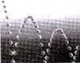
（2013镇江）14．图是皮球落地后弹起过程中每隔相等时间曝光一次所拍摄的照片．由图可知，下落过程中，皮球的速度 ，离开地面上升的过程中，皮球重力势能 ，动能 ．皮球运动过程中的机械能 ．（均选填“增大”、“减小”或“不变”．） 增大 增大 减小 减小
（2013年兰州）18．如图所示，捻动滚摆的轴使它升高后释放，可以观察到滚摆沿着悬线向下运动，此过程中，它的 能减小， 能增加。滚摆到最低点后又上升，每次上升的高度逐渐减小，这说明滚摆具有的机械能 （填“减小”、“增大”或“不变”）。 重力势能 动能 减小
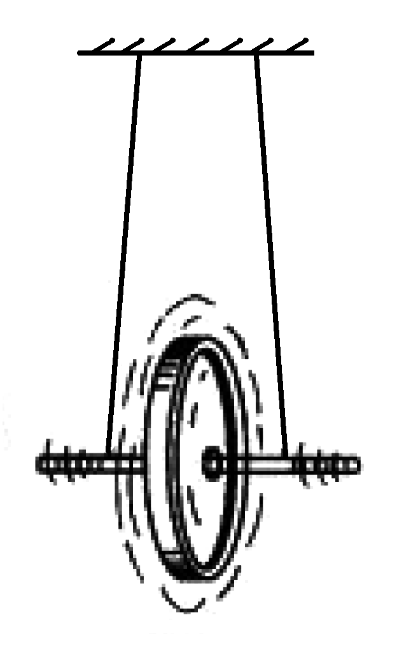

[来源:Z。xx。k.Com]

（2013年兰州市）18．如图所示，捻动滚摆的轴使它升高后释放，可以观察到滚摆沿着悬线向下运动，此过程中，它的 能减小， 能增加。滚摆到最低点后又上升，每次上升的高度逐渐减小，这说明滚摆具有的机械能 （填“减小”、“增大”或“不变”）。 答案： 重力势能 动能 减小
17．（2分）（2013•黑龙江）在一次军事演习中，一架飞机沿水平方向一边匀速飞行一边投放军用物资，在此过程中飞机的动能 变小 （选填“变大”、“变小”或“不变”），物资在加速下落过程中，动能和重力势能之间的转化情况是： 重力势能转化成动能 ．
（2013济宁）16、如图是竖直向上抛出的小球上升过程中每隔相等的时间曝光一次所得的照片。从图中可以判断：小球在a 、b 位置间的平均速度 （选填“大于”、“小于”或“等于”）在c 、d 位置间的平均速度； 在上升过程中， 小球的重力势能 （选填“逐渐增大”、“逐渐减小”或“不变”）。大于；逐渐增大
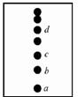

三、作图、实验探究题
（2013陕西）（4）图-4所示，在探究物体动能的大小与什么因素有关的实验中，通过比较小球推动木块 反映小球动能的大小．
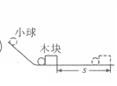
图-1 图-2 图-3 图-4
（4）移动的距离（或s）。
（2013泰州）（2）如图19所示，用装有细沙的容器、三脚小桌和质量不同的木块做“探究重力势能大小与哪些因素有关”实验。①为该实验是通过观察比较__▲__来间接判断物体重力势能大小的。②实验中采用质量不同的木块，是为了探究物体重力势能大小与物体__▲__的关系，操作时应该让木块从__▲__（选填“相同”或“不同”）的高度自由下落。③若要探究物体重力势能大小与物体高度的关系，请简要说明具体做法。
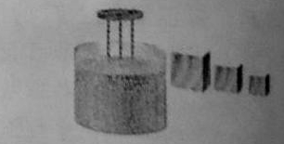
答案：45. （2）小桌下陷的深度 质量 相同 让同一木块从不同高度下落，比较小桌下陷的深度

（2013湛江）19.图13（a）是探究“物体动能的大小与哪些因素有关”的实验装置，实验中让同一钢球从斜面上不同的高度由静止灌下，碰到同一木块上；图13（b）是探究“牛顿第一定律”的实验装置，实验中让同一小车从斜面上相同的高度由静止滑下，在粗糙程度不同的平面上运动，请回答一下问题：
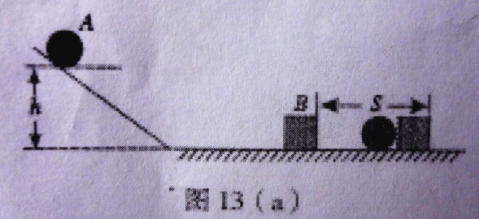
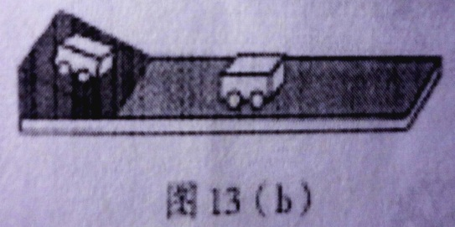
第17题图 第18题图 第19题图 第20题图

（1）图13（a）实验的目的是探究钢球动能的大小与 的关系.通过木块被推动距离的大小，说明钢球对木块做功的多少，从而判断钢球动能的大小，这种常用的实验方法是法 .
（2）图13（b）实验中让同一小车从斜面上相同的高度由静止滑下的目的是： .
水平面越光滑，小车受到的摩擦力越 （填“大”或“小”），根据小车运动距离的远近，推理得出：运动的物体如果不受外力作用，将永远做 .
（3）小明同学想在图13（a）基础上继续探究物体动能的大小与质量的关系，请你帮他设计实验，写出简要的实验步骤及论证方法： .
（1）速度 转换
（2）保持小车在水平面上的速度一样 小 匀速直线运动
（3）步骤：1.取两个质量不同的小球A、B
2.让两个小球分别在同一高度自由滑下
论证：通过观察两个小球分别推动木块的距离大小判断动能与质量的关系。
（2013菏泽）21（2分）、火车进站时仍具有较大的动能，要使火车停下来需要刹车，造成能量的损失。小红想：怎么样才能让火车到车站时把动量转化为其它形式的能量先储存起来，这样火车就可以不刹车而停下来；当火车开动时，再将这些能量转化加以利用，从而避免能量的浪费。请你根据小红的思路，在上面的框中简单画出你设计的火车站台（用于停靠火车的平台）
21（2分）． 只要有两个斜面（直线和曲线）就给分：画出一个斜面得1分
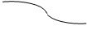
21题图

（2013扬州）1．（7分）小华骑自行车下坡时，想到从斜面下滑物体的快慢与哪些因素有关呢？回家后她找来了小车、秒表、刻度尺和充当斜面的木板进行探究，如图所示。首先对影响小车下滑快慢的因素作出以下猜想，猜想一：与小车的质量有关；猜想二：与斜面的高度有关；猜想三：与斜面的长度有关。
（1）根据所学知识，断定猜想二是正确的，依据是______________。
（2）为了验证猜想一，小华设计的方案是在小车内放置不同数量的钩码，分别从斜面的顶端由静止释放，测出下滑的时间。小华测量的结果如下表，她怀疑第三次测量错误，于是重新测量并进行了修正。你认为小华第三次测量时间偏小的原因，除了秒表的使用和小车开始的位置不符合设计的要求外，还有一种在操作上存在的问题可能是___________；经过对修正后的数据分析，猜想一是______（正确/错误）的.
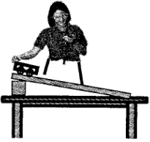  实验次数 | 1 | 2 | 3 | 4
小车内放置钩码的质量m/g | 0 | 50 | 100 | 150
时间t/s | 2.5 | 2.5 | 2.0 | 2.5
（3）为了验证猜想三，小华设计的方案是将小车分别从距斜面底端不同距离处由静止释放，测出下滑的时间。她通过测量发现下滑的时间不同，于是得出猜想三是正确的。请对小华这一探究作出评价，指出她存在的两个主要问题是①__________；②____________。
（4）接着小华又作出：“小车下滑的快慢还与斜面倾角有关”的猜想，你认为她___（需/不需）要对这一猜想进行探究。如需要，说出方案，如不需要，说出原因：______。
（1）动能是由重力势能转化而来的；（2）小车没有从静止释放；错误；（3）①改变长度时，没有控制高度一定；②路程不同，不能只通过时间比较运动快慢；（3）不需；斜面的高度、长度和倾角之间有一定的定量关系．[来源:学科网]

（2013庆阳）26．（4分）如图所示，甲是探究“动能的大小与什么因素有关”的实验装置,实验中让同一钢球从斜面上不同的高度由静止滚下，碰到同一木块上．乙是探究“阻力对物体运动的影响”的实验装置，实验中让同一小车从斜面上相同的高度由静止滑下，在粗糙程度不同的水平面上运动．请回答下列问题：
⑴甲实验的目的是探究钢球动能的大小与速度的关系；实验时，它是通过观察 ，从而判断钢球动能的大小。
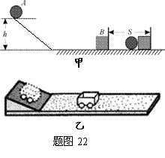
⑵进行乙实验时，每一次都让同一小车从斜面上相同的高度由静止滑下，其目的是使小车在水平面运动的起始 相同；通过观察小车在粗糙程度不同的水平面上运动距离的大小来判断小车在不同的水平面受到 的大小．从而可以推理：如果运动的物体不受力，它将 。
⑴木块B移动的距离⑵速度 阻力 作匀速直线运动
(二0一三年山东省青岛市) (2)探究影响动能大小的因素:
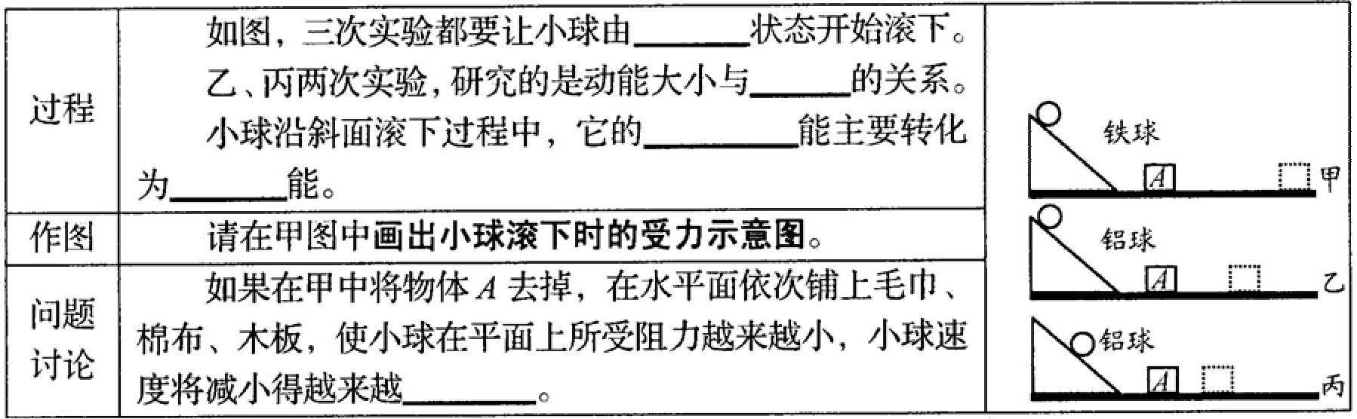
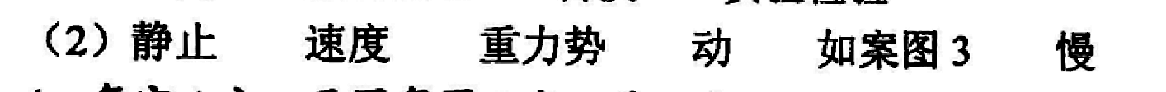

(二0一三年山东省青岛市)3.回顾买验和探究(请将下列实验报告中的空缺部分填写完整):
25.（6分）某班同学在探究“动能的大小与什么因素有关”时，同学们提出了如下猜想：
猜想一：动能的大小可能与物体的密度有关；
猜想二：动能的大小可能与物体的运动速度有关；
猜想三：动能的大小可能与物体的质量有关。
为了验证同学们的猜想，老师提供如下器材：刻度尺、四个金属球（100g的铁球、100g的铝球、50g的铁球、50g的铜球）、小木块和长木板。
同学们组装了图21所示的实验装置，让小球从斜面上由静止滚下，碰上水平面上的小木块后，将木块撞出一段距离。在同样的平面上，木块被撞得越远，说明球的动能越大。
请你帮同学们完成下列任务：（1）写出探究“猜想一”的实验方案；（2）设计出探究“猜想二”的记录数据表格。
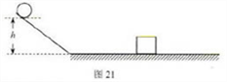
【答案】（1）方案：将100g的铁球和100g的铝球（或50g的铁球和50g的铜球）分别从斜面的同一高度处由静止滚下，撞击水平面上同一位置的小木块，用刻度尺分别测量小木块被撞出的距离。

（2）利用同一金属球
次数 | 金属球释放高度h/cm | 木块移动距离s/cm | 结论
1
2
3

（2013年广东省）22． ( 6 分）利用如题22 图所不装置探究“物体的动能大小与哪些因素有关”。
将小球A 、B 分别拉到与竖直方向成一定角度θ的位置，然后都由静止释放，当小球摆动到竖直位置时，将与静止在水平面上的木块C 发生碰撞，木块都会在水平面上滑行一定距离后停止。题22 图中的摆长L 都相同，θ_{A}＜θ_{B}，球A 、B 的质量分别为m_{A}、m_{B} , ( m_{A}＜m_{B}) 。
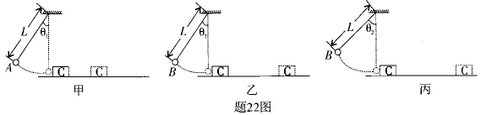

( l ）如题22 图甲、乙所示，同时释放A 、B ，观察到它们并排摆动且始终相对静止，同时到达竖直位置这表明两小球在摆动过程中的任一时刻的速度大小与小球的 无关。
( 2 ）如题22 图甲、乙所示，观察到B 球能将木块c 撞得更远由此可得出结论：
。
( 3 ）题22 图乙中小球B 到达竖直位置时的速度 （填“大于”、“小于”或“等于”）。题22 图丙中小球B 到达竖直位置时的速度如题22 图乙、丙所示，图丙中木块C 滑行得更远些，由此可得出结论： 。
答案：
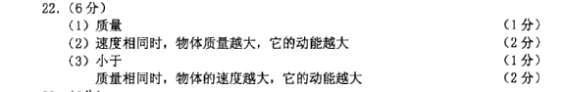
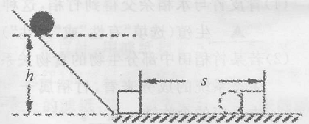
（2013年衢州卷）29. 小徐利用如图实验来研究物体动能大小与哪些因素有关。让质量不同的钢球从斜面上同一高度静止释放，钢球运动到斜面底部，推动木块运动一段距离后停下。实验数据见下表：
实验次数 | 钢球质量m(克) | 钢球到达斜面底部时的速度v(米/秒) | 木块移动的距离s(厘米)
1 | 20[来源:学科网] | 1.8 | 30
2 | 40 | 1.8 | 59
3 | 60 | 1.8 | 87
(1)表格中的实验数据说明了钢球的动能大小与________有关。
(2)小徐对如何判断钢球的动能大小进行深入思考后认为：可以通过比较钢球推动木块移动距离的大小来反映钢球对木块_______的多少，从而判断钢球动能的大小。
答案：29. (1)钢球质量(或质量) (2)做功
（2013龙岩）27．图17是探究“物体动能的大小与哪些因素有关？”的实验示意图。
（1）实验要探究的是物体动能的大小与物体 和质量的关系。
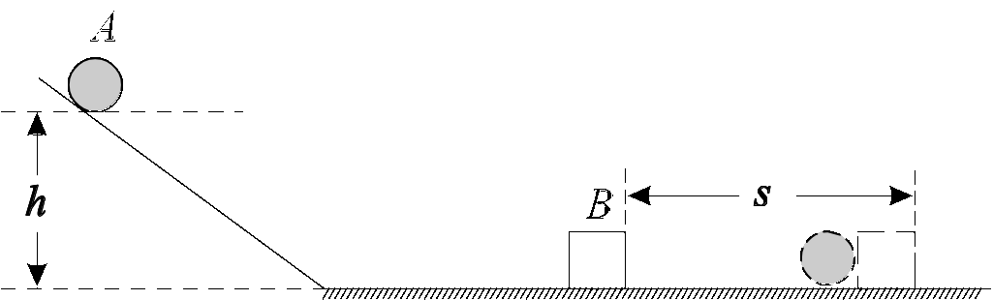
（2）实验中探究的是 （填“A”或“B”）物体的动能，物体动能的大小是通过 （填“s”或“h”）的大小来反映的。
（1）速度 （2）A s

（2013营口）30.（7分）在探究“物体动能的大小与哪些因素有关”的实验中，小丽同学设计了如
图所示甲、乙、丙三次实验。让铁球从同一斜面上某处由静止开始向下运动，然
后与放在水平面上的纸盒相碰，铁球与纸盒在水平面上共同移动一段距离后静止。
h
S₂
m
h
S₁
m
h
S₃
m
甲
乙
丙
学科王

（1）要探究动能大小与物体质量的关系应选用_____________两图；实验中应保证
________________________________相同，为了达到这一目的所采取的具体操作
方法是__________________________________________。
（2）选用甲、丙两次实验可以得出的结论是________________________________。
（3）该实验是通过观察______________________________来比较铁球动能的大小，
从而得出结论的。下面的四个实例中也采用这种研究方法的是 。
A．认识电压时，我们可以用水压来类比
B．用磁感线来描述磁场
C．探究电功大小与哪些因素有关，通过重物提升的高度来判断电流做功的多少
D．保持电阻不变，改变电阻两端电压，探究电流与电压关系
（4）若水平面绝对光滑，铁球将做_______________________________运动。
（1）甲、乙 铁球在水平面开始运动时的速度相同（铁球到达水平面时具
有相同的初速度 ） 让铁球从同一斜面的同一高度由静止开始运动
（2）质量相同的物体，运动的速度越大，它具有的动能就越大
（3）纸盒被撞击后移动的距离 C
（4）匀速直线
20．（8分）（2013•绵阳）李明等几位同学准备探究“弹簧弹性势能的大小与什么因素有关”．同学们猜想：弹簧弹性势能可能与弹簧长度变化量和弹簧粗细有关．他们设计的实验装置如图，弹簧左端固定在墙上，放在水平面上，水平面A点左侧光滑，右侧粗糙．物体P压缩弹簧到B点后从静止释放，运动到C点弹簧恢复到原长与物体脱离，物体运动到D点停止．请补充完成他们的探究过程：
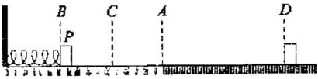
（1）对同一根弹簧，物体P压缩弹簧至B点，从静止释放，运动到D点．测量 BC 之间的距离和 AD 之间的距离，并改变 BC 之间的距离，测多组数据，分析数据得到：弹簧长度变化量越大，弹性势能越大．
（2）对原长相同、只有粗细不同的两根弹簧，物体P分别压缩弹簧至同一位置B点，从静止释放，运动到D点．分别测量 AD 之间的距离，改变压缩量，重复试验，分析数据得到：弹性势能与弹簧粗细有关．

四、计算题
（2013年苏州市）27．（6分）一辆在水平路面上沿直线匀速行驶的货车，行驶时所受的阻力为车总重的0.1倍，货车（含驾驶员）空载时重为2.5×10⁴ N．

(1)求货车空载行驶时所受的阻力大小；
(2)求货车以36km／h的速度空载匀速行驶时，10s内货车牵引力做的功；
(3)当货车以90kW的额定功率、90km/h的速度匀速行驶时，求货车最多可装载多重的货物．
答案：27．(1)2.5×10³N (2)2.5×10³N (3)1.1×10⁴N

（2013年上海市）20．物体在20牛的水平拉力作用下沿拉力的方向做匀速直线运动，5秒内前进了3米。求此过程中
拉力做的功和功率。
答案：20．；
(2013湖北省宜昌市)30．小勇同学利用星期天积极参加社会实践活动，到养老院当义工，在活动中要帮助老人将3壶相同的油从一楼搬到三楼。小勇第一趟将一壶油从一楼提到三楼，用时20s；第二趟将
两壶油从一楼提到三楼，用时30s。已知每壶油的质量为5kg，小勇的质量为45kg，每层
楼的楼高是3m。（g=10N/kg)
（1）第一趟小勇做了多少有用功？小勇做功的总功率是多少？
（2）比较小勇两趟做功效率的高低，并说明理由。
答案：30.（1）W_{有用}=G_{油}h=m_{油}gh=5kg×10N/kg×6m=300J……………（1分）
W_{总}=G_{总}h=（m_{油}+m_{人}）gh=（5kg+45kg）×10N/kg×6m=3000J[来源:21世纪教育网]

…………………………………（1分）

